Hauptseite – Menüführung

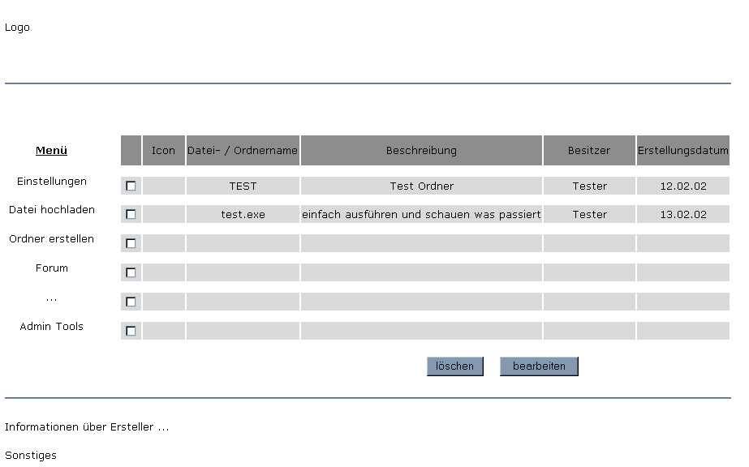

Beschreibung:

Am oberen Bildschirmrand wird oder kann das LOGO stehen. Es ist noch unklar ob es am linken rechten Rand oder gar in der Mitte stehen wird.

In der Mitte befindet sich das eigentliche Programm.

Auf der Linken Seite befindet sich die Menüführung. Mit Hilfe der Menüführung kann der User oder der Administrator auswählen, welche Punkte ausgeführt werden sollen. Zu jedem Menüpunkt, wird eine Seite geöffnet, womit man zu den einzelnen Eingabeformularen gelangt.

Der Menüpunkt Admin Tools stellt dem Administrator folgende Funktionen zur Verfügung:

- Erstellen einer neuen Klasse
- Einladen von Usern
- Verwalten von Usern
- Verteilung von Berechtigungen.

Rechts neben der Menüführung befindet sich eine Tabelle in der alle Dateien bzw. Ordner liegen, auf die der User / Admin Zugriff hat.

Zu jedem Ordner / Datei werden Informationen wie Beschreibung, Besitzer, Erstellungsdatum angezeigt. Mit einem vorangestellten Icon kann der User einfach erkennen, ob es sich um einen Ordner / Datei handelt.

Mit dem Kontrollkästchen vor dem Ordner / Datei, kann der User diesen selektieren. Das Löschen bzw. das Bearbeiten des selektierten Ordners / Datei erfolgt über die Buttons („Löschen“, „Bearbeiten“). Es ist keine Mehrfachselektion möglich, somit läßt sich immer nur eine Datei / Ordner bearbeiten bzw. löschen.

Am unteren Bildschirmrand können Metainformationen eingefügt werden.

Einfügen eines neuen Dokumentes

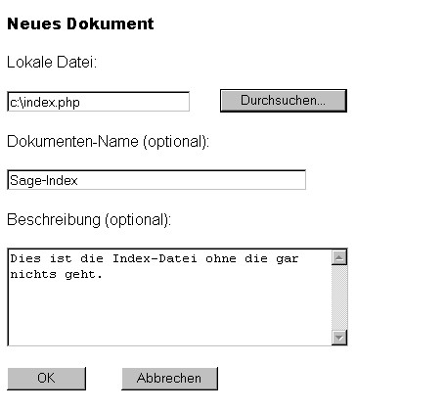

Beschreibung:

In dieser Maske hat der Benutzer die Möglichkeit ein neues Dokument auf den Server hoch zu laden. Den Pfad für die Datei kann unter „Lokale Datei“ eingegeben werden oder die entsprechende Datei über den Button „Durchsuchen“ ausgewählt werden.

„Lokale Datei“ ist ein Pflichtfeld. Der „Dokumenten-Name“ sowie die „Beschreibung“ sind optional.

Über „OK“ werden die Eingaben bestätigt und die Datei auf den Server hoch geladen. Mit „Abbrechen“ gelangt man zurück auf die vorherige Seite.

Einfügen eines neuen Ordners

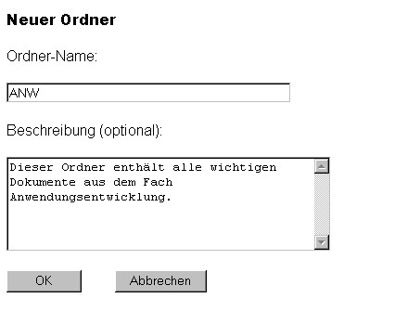

Beschreibung:

In dieser Maske hat der Benutzer die Möglichkeit, in dem aktuellen Ordner in dem er sich befindet, einen neuen Ordner zu erstellen.

Hierbei ist der „Ordner-Name“ ein Pflichtfeld und die „Beschreibung“ des Ordners optional.

Über „OK“ werden die Eingaben bestätigt und der Ordner auf dem Server erstellt. Mit „Abbrechen“ gelangt man zurück auf die vorherige Seite.

Umbenennen eines Ordners

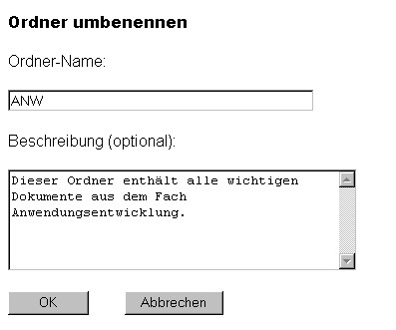

Beschreibung:

In dieser Maske hat der Benutzer die Möglichkeit, bei einen bestehenden Ordner den „Order-Name“ bzw die „Beschreibung“ zu ändern.

Über „OK“ werden die Änderungen übernommen. Mit „Abbrechen“ gelangt man zurück auf die vorherige Seite.

Einrichten einer neuen Gruppe

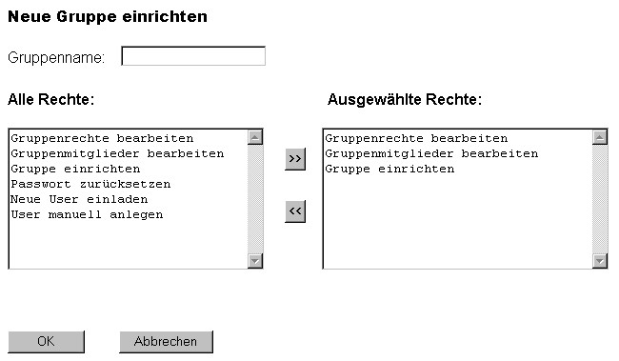

Beschreibung:

In dieser Maske kann eine neue Benutzergruppe angelegt und mit Rechten versehen werden. Die linke Spalte „Alle Rechte“ zeigt alle verfügbaren Berechtigungen an, die vergeben werden können. Die rechte Spalte „Ausgewählte Rechte“ enthält die Berechtigungen, die der Gruppe zugewiesen sind.

Über die Schaltflächen „<<“ „>>“ können der Gruppe Berechtigungen gegeben bzw. genommen werden.

Neue Gruppen können nur von Usern erstellt werden, die selber über die Berechtigung „Neue Gruppe einrichten“ verfügen.

Mit „OK“ werden die Eingaben bestätigt und die Gruppe erstellt. Mit „Abbrechen“ gelangt man zurück auf die vorherige Seite.

Gruppenrechte bearbeiten

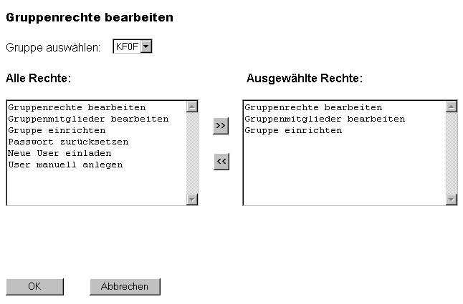

Beschreibung:

In dieser Maske kann eine bestehende Benutzergruppe ausgewählt werden und neue Berechtigungen erhalten bzw. entfernt werden. Die linke Spalte „Alle Rechte“ zeigt alle verfügbaren Berechtigungen an, die vergeben werden können. Die rechte Spalte „Ausgewählte Rechte“ enthält die Berechtigungen, die der Gruppe bereits zugewiesen sind.

Über die Schaltflächen „<<“ „>>“ können der Gruppe Berechtigungen gegeben bzw. genommen werden.

Die Gruppenrechte können nur von Usern verändert werden, die selber über die Berechtigung „Gruppenrechte bearbeiten“ verfügen.

Mit „OK“ werden die Eingaben bestätigt und die neuen Berechtigungen der Gruppe zugewiesen. Mit „Abbrechen“ gelangt man zurück auf die vorherige Seite.

Mitglieder einer Gruppe zuordnen

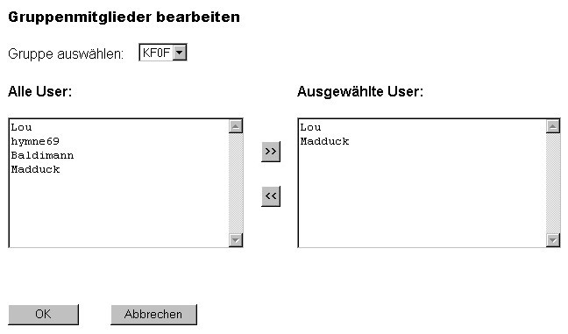

Beschreibung:

In dieser Maske kann eine bestehende Benutzergruppe ausgewählt werden und ihr neuer User zugefügt bzw. entfernt werden. Die linke Spalte „Alle User“ zeigt alle verfügbaren User an, die sich im System befinden. Die rechte Spalte „Ausgewählte User“ enthält die User, die der Gruppe bereits zugewiesen sind.

Über die Schaltflächen „<<“ „>>“ können der Gruppe User hinzugefügt bzw. genommen werden.

Die Gruppenmitglieder können nur von Usern verändert werden, die selber über die Berechtigung „Gruppenmitglieder bearbeiten“ verfügen.

Mit „OK“ werden die Eingaben bestätigt und die neuen User der Gruppe zugewiesen. Mit „Abbrechen“ gelangt man zurück auf die vorherige Seite.

Einladen von neuen Usern

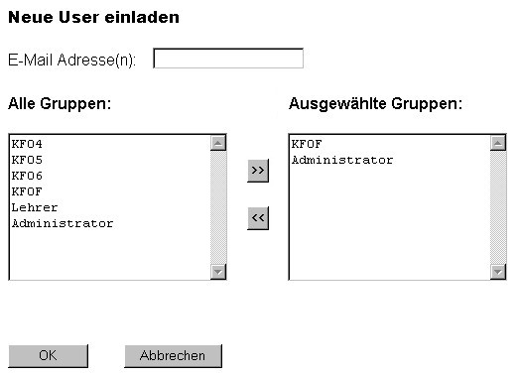

Beschreibung:

Über dieser Maske können neue Benutzer in das System eingeladen werden. Die Einladung erfolgt per E-Mail. Daher muss eine gültige E-Mail-Adresse eingegeben werden. Sollen mehre neue Benutzer eingeladen werden, können in das Feld „E-Mail Adresse(n)“ auch mehrere Adressen eingegeben werden. Die Adressen müssen jedoch durch „Leerzeichen“ voneinander getrennt sein.

Die linke Spalte „Alle Gruppen“ zeigt alle verfügbaren Gruppen an, die sich im System befinden. Die rechte Spalte „Ausgewählte Gruppen“ enthält die Gruppe(n), in der der neue Benutzer neues Mitglied werden soll.

Über die Schaltflächen „<<“ „>>“ können Gruppen hinzugefügt bzw. genommen werden.

Neue User einladen kann nur derjenige, der über die Berechtigung „Neue User einladen“ verfügt.

Mit „OK“ werden die Eingaben bestätigt und die Einladungen an die E-Mail Adressen versendet. Mit „Abbrechen“ gelangt man zurück auf die vorherige Seite.

User Einrichten

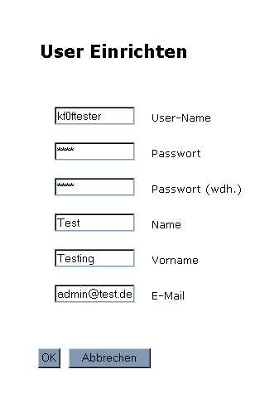

Beschreibung:

Über diese Maske kann ein User eingerichtet werden. Alle Felder die sich in der Eingabemaske befinden sind Pflichtfelder.

Mit Hilfe des User-Namen und des Passwortes, was zwei mal eingegeben werden muß, kann der User sich an dem System anmelden. Der Name und Vorname wird benutzt, um den User eindeutig identifizieren zu können. Durch Eingabe der E-Mail Adresse bekommt der User seine Registrierungs-Daten per E-Mail zugeschickt.

Mit dem Button „OK“ bestätigt man die Eingabe und der User wird in der Datenbank angelegt. Mit „Abbrechen“ gelangt man zurück auf die vorherige Seite.

User Anmelde Maske

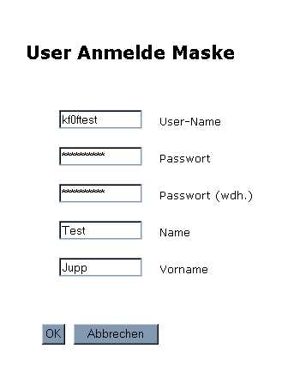

Beschreibung:

Über diese Maske kann der User sich an dem System anmelden. Auch in dieser Eingabemaske sind alle Felder Pflichtfelder.

Die einzelnen Felder wurden schon in der Maske „User Einrichten“ beschrieben. Der Unterschied in dieser Maske liegt darin, dass keine E-Mail Adresse angegeben werden muß, da diese schon im System gespeichert ist. (Einladen von Usern)

Mit dem Button „OK“ bestätigt man die Eingabe und die Daten des Users werden in der Datenbank gespeichert. Mit „Abbrechen“ gelangt man zurück auf die vorherige Seite.

User Eigenschaften bearbeiten

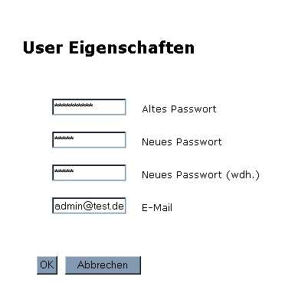

Beschreibung:

Über diese Maske kann der User seine Eigenschaften ändern.

Möchte der User sein Passwort ändern, kann man mit Hilfe der ersten drei Felder ein neues Passwort setzen. Hat sich die E-Mail Adresse des Users geändert, kann diese in dem Feld E-Mail geändert werden.

Mit dem Button „OK“ bestätigt man die Eingabe und die Daten des Users werden in der Datenbank gespeichert. Mit „Abbrechen“ gelangt man zurück auf die vorherige Seite.

User Passwort Zurücksetzen

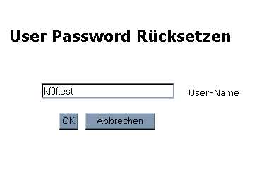

Beschreibung:

Über diese Maske kann der User das Passwort eines Users zurücksetzen lassen.

Um das Passwort eines Users zurücksetzen zu lassen, benötigt man den User-Namen.

Mit dem Button „OK“ bestätigt man die Eingabe und das Passwort wird bei dem User (wenn er sich in der Datenbank befindet) zurückgesetzt. Der User erhält eine E-Mail, in der sich das Passwort befindet. Mit dem neuen Passwort kann sich der User wieder an dem System anmelden. Mit „Abbrechen“ gelangt man zurück auf die vorherige Seite.

